Архитектура проекта EcoGrid Flow
Тип системы | On-Premise Аналитический B2B-сервис
Стек технологий | Python 3.11, FastAPI, React, PostgreSQL, Docker Compose, ML (XGBoost / Prophet во 2-м семестре)

1. Концепция развертывания (On-Premise)
🛡️ Принцип изоляции корпоративных данных
Сервис поставляется как Docker-композиция и разворачивается в закрытом сетевом контуре (VPC) компании-клиента. Это гарантирует безопасность корпоративных данных (списки дата-центров, характеристики оборудования, внутренние логи задач) — они никогда не покидают периметр компании. Сервис обращается во внешний интернет исключительно для загрузки публичных котировок электроэнергии и прогноза погоды.

2. Компоненты системы
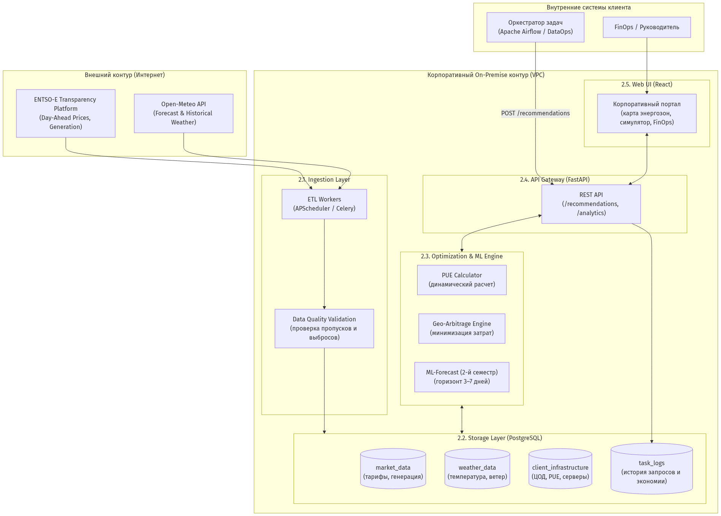
Рисунок 1 — Архитектурная схема компонентов и контуров EcoGrid Flow
2.1. Ingestion Layer (Сбор данных)
- Технологии: APScheduler / Celery Workers
- Автоматическая синхронизация: загрузка данных по расписанию и событиям.
- Отказоустойчивость: обработка сетевых ошибок, таймаутов и автоматические повторные попытки (retry-политики).
- Data Quality валидация: предварительная проверка пропусков, выбросов и аномалий перед записью в базу данных.

Таблица 1 — Каталог источников данных EcoGrid Flow
💡 Проектная оценка объёмов (MVP)
Каталог фиксирует внешние и внутренние источники данных, необходимые аналитическому сервису. Объёмы ниже являются проектной оценкой для MVP и служат для расчёта нагрузки на ETL и PostgreSQL. Фактический объём будет уточняться после подключения API и выбора окончательного набора энергозон и ЦОД.

№ | Источник данных | Какие данные используются / назначение | Формат | Частота | Ожидаемый объём | Владелец / ответственный | Способ доступа | Этап
1 | ENTSO-E Transparency Platform — Day-Ahead Prices | Спотовые цены на электроэнергию по энергозонам. Основной источник для расчёта стоимости выполнения вычислительной задачи и выбора дешёвого временного окна. | XML, timestamp, энергозона, цена EUR/MWh | Автоматическая загрузка после публикации Day-Ahead данных; не реже 1 раза в сутки с повторной проверкой | При 15-мин разрешении — до 96 знач./сутки на зону. Для 3–5 зон: ~288–480 записей/сутки (105–175 тыс./год) | ENTSO-E Transparency Platform / европейские TSO | REST/Web API по HTTPS, авторизация через Security Token | MVP
2 | ENTSO-E Transparency Platform — Generation / Energy Mix | Данные о производстве электроэнергии и структуре генерации по зонам. Для аналитики энергорынка и оценки углеродной интенсивности. | XML | Синхронизация несколько раз в сутки по мере публикации | Сотни записей в сутки для выбранных энергозон | ENTSO-E / национальные TSO | REST/Web API по HTTPS с Security Token | MVP
3 | Open-Meteo Forecast API | Прогноз температуры, ветра, влажности около ЦОД. Температура используется для расчёта динамического PUE и затрат на охлаждение. | JSON, CSV/XLSX | Синхронизация каждые 3–6 часов или по новому прогнозу | Для 1 ЦОД: 24 записи/сутки на параметр. Для 3–5 ЦОД — сотни значений/сутки | OpenMeteo GmbH (DWD, ECMWF, NOAA) | HTTP GET API по координатам ЦОД (без ключа для прототипа) | MVP
4 | Open-Meteo Historical Weather API | Исторические температура, ветер и метеопоказатели. Для EDA (исследование влияния погоды на PUE) и признаков ML-модели. | JSON, CSV/XLSX | Разовая первичная загрузка за 3–5 лет; периодическое дозаполнение | 3 года ≈ 26,3 тыс. почасовых записей на ЦОД; 5 лет ≈ 43,8 тыс. Для пула ЦОД — сотни тысяч строк | OpenMeteo GmbH / метеослужбы | Historical Weather API по HTTP (координаты, диапазон дат) | EDA (1-й сем.) / ML (2-й сем.)
5 | Справочник инфраструктуры клиента (client_infrastructure) | Координаты ЦОД, доступность, оборудование, энергопотребление серверов, базовый PUE. Перевод EUR/MWh в себестоимость задачи. | PostgreSQL, CSV/JSON | Изменяется редко — при добавлении ЦОД и оборудования | Небольшой справочник: десятки или сотни записей на компанию | Компания-клиент (Infrastructure / DataOps / FinOps) | Внутренняя БД или REST API EcoGrid Flow (не покидает VPC) | MVP
6 | Параметры вычислительной задачи от систем клиента | Длительность задачи, deadline/SLA, разрешённые энергозоны/ЦОД, профиль мощности. Вход оптимизатора. | JSON | По событию — каждый раз при запросе рекомендации | От единиц до сотен/тысяч запросов в сутки; компактный объём | DataOps / MLOps компании-клиента | POST-запрос во внутренний REST API FastAPI (/recommendations) | MVP
7 | Внутренние журналы задач и результаты рекомендаций | История запросов, выбранное окно, ЦОД, расчётная себестоимость, baseline без оптимизации, экономия. Для FinOps-аналитики. | PostgreSQL, JSON-ответы API | При каждом расчёте / выполнении задачи | ~1 запись на запрос + логи. При 1 000 задач/сутки — ~365 тыс. бизнес-записей в год | Компания-клиент / EcoGrid Flow | Формируются сервисом в локальной PostgreSQL | MVP

2.2. Storage Layer (Хранилище данных)
- Технологии: PostgreSQL 16 с обязательным партиционированием таблиц временных рядов по временным интервалам.
- Схема хранения данных (в соответствии со спецификацией PreColumns.md):
1. Таблица спотовых цен: market_day_ahead_prices (ENTSO-E Day-Ahead Prices)
Назначение: спотовые цены на электроэнергию по энергозонам. Партиционирование: RANGE по period_start (1 месяц).
Поле | Бизнес-название | Пояснение
bidding_zone | Энергозона | По нему сравниваем географические локации
period_start | Начало ценового интервала | Начало интервала, для которого действует цена
period_end | Конец ценового интервала | Конец ценового интервала
price | Цена | Цена электроэнергии — основной показатель оптимизации
currency | Валюта | Валюта цены, например EUR
price_unit | Единица измерения цены | На какую единицу измерения указана цена (например МВт)
resolution | Шаг временного ряда | Шаг временного ряда, например PT60M или PT15M

2. Таблица генерации и энергобаланса: market_generation_mix (ENTSO-E Generation / Energy Mix)
Назначение: данные о производстве электроэнергии и структуре генерации по зонам. Партиционирование: RANGE по period_start (1 месяц).
Поле | Бизнес-название | Пояснение
bidding_zone | Энергозона | Энергозона, к которой относится генерация
period_start | Начало измерения | Начало интервала измерения
period_end | Конец измерения | Конец интервала
production_type | Тип энергии | Источник энергии: solar, wind, nuclear, gas и т. д.
generation_mw | Вырабатываемая мощность | Фактическая мощность генерации данного типа
resolution | Временной шаг данных | Временной шаг данных

3. Таблица прогноза погоды: weather_forecast (Open-Meteo Forecast API)
Назначение: оперативный метеопрогноз около дата-центров (температура, влажность, скорость ветра, радиация). Партиционирование: RANGE по forecast_time (1 месяц).
Поле | Бизнес-название | Пояснение
datacenter_id | ЦОД | Для какого ЦОД был получен прогноз
latitude | Широта | Широта
longitude | Долгота | Долгота
forecast_time | Время прогноза | На какой момент прогнозируется погода
temperature_2m | Температура воздуха | Температура воздуха; ключевой погодный фактор для охлаждения
relative_humidity_2m | Влажность | Влажность; может участвовать в модели эффективности охлаждения
cloud_cover | Облачность | Облачность, %
wind_speed_10m | Скорость ветра | Скорость ветра
shortwave_radiation | Солнечная радиация | Солнечная радиация
retrieved_at | Время получения | Когда именно мы получили этот прогноз

4. Таблица исторического метеоархива: weather_historical (Open-Meteo Historical Weather)
Назначение: ретроспективные метеопараметры за 3–5 лет для EDA и обучения ML-моделей. Партиционирование: RANGE по observed_at (1 год).
Поле | Бизнес-название | Пояснение
datacenter_id | ЦОД | Привязка погоды к ЦОД
latitude | Широта | Широта
longitude | Долгота | Долгота
observed_at | Время замера | Время исторического значения
temperature_2m | Температура | Историческая температура
relative_humidity_2m | Влажность | Историческая влажность
cloud_cover | Облачность | Историческая облачность
wind_speed_10m | Скорость ветра | Историческая скорость ветра
shortwave_radiation | Солнечная радиация | Историческая солнечная радиация

5. Справочник инфраструктуры клиента: client_infrastructure
Назначение: справочник площадок ЦОД, географических координат, базового PUE и характеристик серверного парка.
Поле | Бизнес-название | Пояснение
datacenter_id | ЦОД | Уникальный ID вычислительной площадки
name | Имя ЦОД | Название ЦОД
bidding_zone | Цена зоны | Связывает ЦОД с ценами ENTSO-E
latitude | Широта | Широта
longitude | Долгота | Долгота
max_power_kw | Предел выч. мощности | Максимальная доступная вычислительная/энергетическая мощность
base_pue | Эффективность энерготрат | Базовый Power Usage Effectiveness ЦОД
is_active | Доступность | Можно ли сейчас использовать площадку
created_at | Регистрация ЦОД | Когда ЦОД зарегистрирован в системе

6. Журнал параметров вычислительных задач: task_parameters (Параметры вычислительной задачи)
Назначение: входящие требования к вычислительным задачам от внутренних систем/планировщиков клиента.
Поле | Бизнес-название | Пояснение
job_id | Задача | Уникальный идентификатор задачи
name | Имя задачи | Название задачи
duration_minutes | Время выполнения | Сколько непрерывно должна выполняться задача
required_power_kw | Затраты мощности | Оценочная мощность вычислений
earliest_start | Приемлемый старт | Раньше какого момента запускать нельзя
deadline | Дедлайн | К какому моменту задача должна завершиться
preferred_datacenter_id | Предпочтительный ЦОД | Текущая/предпочтительная площадка, если есть
allow_geo_migration | Статус переноса задачи | Разрешено ли переносить вычисление в другую энергозону
created_at | Поступление задачи | Когда задача поступила

7. Журнал рекомендаций и результатов расчётов: task_history (Внутренние журналы задач и результаты рекомендаций)
Назначение: история запросов, выбранное окно запуска, выбранный ЦОД, расчётная стоимость, базовая стоимость и экономия. Партиционирование: RANGE по calculated_at (1 месяц).
Поле | Бизнес-название | Пояснение
recommendation_id | Рекомендация | ID рекомендации
job_id | Задача | Для какой задачи произведён расчёт
datacenter_id | Центр обработки данных | Какой ЦОД выбран
recommended_start | Рекомендованное начало | Рекомендованное время запуска
recommended_end | Рекомендованное окончание | Рекомендованное время остановки
estimated_energy_kwh | Энергопотребление | Ожидаемое энергопотребление (кВт * ч)
estimated_cost | Стоимость | Ожидаемая стоимость запуска
estimated_savings | Экономия | Экономия относительно базового сценария
currency | Валюта | Валюта расчёта
calculated_at | Время расчёта | Когда была рассчитана рекомендация

2.3. Optimization & ML Engine (Ядро логики)
- Технологии: Python 3.11, Pandas, NumPy, Scikit-learn.
- Расчёт динамического PUE: корректировка базового коэффициента энергоэффективности оборудования в зависимости от уличной температуры воздуха.
- Geo-Arbitrage Engine: пространственно-временной арбитраж — сравнение совокупной стоимости вычислений в доступных дата-центрах клиента с учётом почасовых тарифов.
- ML-Forecast (2-й семестр): прогнозирование спотовых цен и углеродного следа на 3–7 дней вперёд с помощью моделей (XGBoost / Prophet), обученных на 5-летнем историческом архиве.
2.4. API Gateway (Бэкенд)
- Технологии: FastAPI, Uvicorn, Pydantic.
- Назначение: защищённый REST API для интеграции с корпоративными планировщиками (Airflow, Kubeflow, Slurm, cron).
- Формат ответа: выдача рекомендаций оптимального окна {start_time, target_datacenter, expected_cost, expected_savings}.
2.5. Web UI (Фронтенд)
- Технологии: React, TypeScript, TailwindCSS, Apache ECharts.
- Интерактивная карта: визуализация текущих и прогнозных тарифов по энергозонам присутствия.
- Графики волатильности: детальная динамика цен, погодных условий и выработки ВИЭ.
- Калькулятор-симулятор: инструмент для ручного моделирования затрат на тяжелые пакетные задачи.
- FinOps-дашборд: отчёт об общей экономии бюджета (€) и сокращении углеродного следа (CO₂).

3. Схема потоков данных (Data Flow)
3.1. Пошаговая последовательность обработки
- 1. Внешний мир: Биржи электроэнергии (ENTSO-E) и метеослужбы (Open-Meteo) публикуют суточные прогнозы и исторические архивы.
- 2. Сбор (ETL): Фоновые воркеры забирают данные, проводят Data Quality валидацию, очищают их и сохраняют в PostgreSQL.
- 3. Запрос на оптимизацию: Оркестратор задач клиента (Airflow / DataOps) отправляет POST-запрос в FastAPI Gateway:
// Входной payload запроса (POST /recommendations)
{
"task_name": "LLM-Fine-Tuning",
"task_duration_hours": 5,
"deadline": "2026-11-10T09:00:00Z",
"power_consumption_kw": 120,
"allowed_regions": ["DE", "FI", "SE"]
}
- 4. Расчёт оптимизатора: Движок сканирует тарифы в разрешённых регионах, корректирует потребление на динамический PUE (уличная температура), применяет ML-прогноз цен при дедлайне > 24ч.
- 5. Ответ сервиса: API возвращает JSON с оптимальным дата-центром, временным слотом запуска и оценкой экономии:
// Выходной JSON-ответ оптимизатора
{
"task_name": "LLM-Fine-Tuning",
"recommended_start_time": "2026-11-09T23:00:00Z",
"target_datacenter": "FI-HELSINKI-01",
"region": "FI",
"expected_cost_eur": 42.50,
"baseline_cost_eur": 89.20,
"estimated_savings_percent": 52.35
}
- 6. Визуализация и отчётность: Руководитель или FinOps-специалист открывает веб-портал и видит сводные отчёты сэкономленных денег (€) и сокращения выбросов CO₂.
3.2. Диаграмма взаимодействия компонентов (Sequence Diagram)
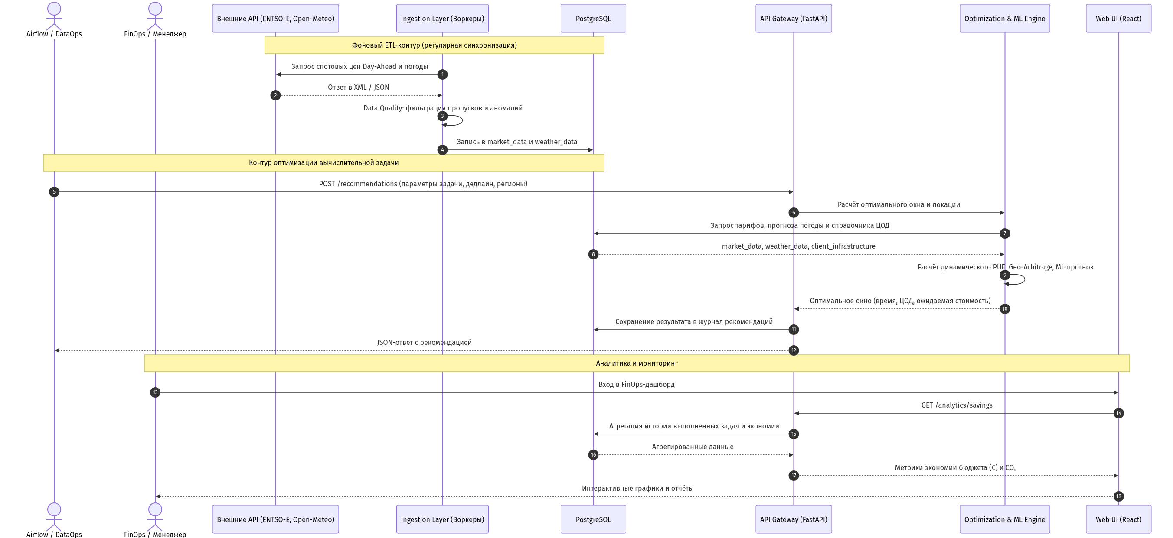
Рисунок 2 — Диаграмма взаимодействия компонентов и контуров потоков данных

